INDICAÇÃO Nº / 2026

Indico reforma completa dos equipamentos da academia ao ar livre do Jardim Nova Terra.

EXCELENTÍSSIMO SENHOR PRESIDENTE DA CÂMARA MUNICIPAL DE SUMARÉ,

Nos termos do art. 214 do Regimento Interno da Câmara Municipal de Sumaré, solicito a Vossa Excelência o envio desta Indicação ao Excelentíssimo Senhor Prefeito Municipal de Sumaré, reforma completa dos equipamentos da academia ao ar livre do Jardim Nova Terra.
A presente solicitação se justifica em razão de os equipamentos apresentarem graves sinais de deterioração, incluindo ferragens oxidadas, peças soltas e mecanismos travados. Além de impedir o uso adequado pelos moradores, o estado atual dos aparelhos oferece riscos iminentes de acidentes, especialmente para idosos e crianças que frequentam o local. O abandono do espaço tem gerado insegurança e desestimulado a prática de atividades físicas, essencial para a saúde pública da comunidade.
Ressalta-se a importância da preservação desses aparelhos de ginástica para garantir que os moradores desse bairro continuem a ter acesso à prática de atividades físicas de forma segura e gratuita, promovendo a saúde e a qualidade de vida na comunidade.
São essas as razões da presente INDICAÇÃO.
Aproveito a oportunidade para reiterar meus votos de elevada estima e consideração.

Sala das Sessões, 22 de Abril de 2.026
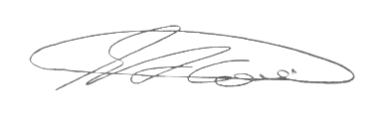

SEBASTIÃO ALVES CORREA
TIÃO CORREA – Vereador/PSDB

